КИЇВСЬКИЙ НАЦІОНАЛЬНИЙ УНІВЕРСИТЕТ

ІМЕНІ ТАРАСА ШЕВЧЕНКА

Кафедра інтелектуальних та інформаційних систем

Лабораторна робота № 2

з дисципліни

“Попередній аналіз та підготовка даних”

Виконав студент

групи КН-31

Пашковський Павло Володимирович

Київ-2021



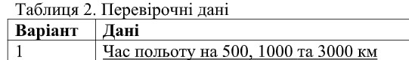

Створимо лист “Вихідні дані” і розмістимо на ньому вибірку, що складається з 15 записів.

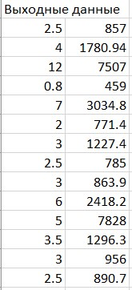

Рис. 1. Лист “Вихідні дані”

Перейдемо до побудови лінійної регресії аналітичним методом. Для цього створимо лист «Аналітичне рішення».

Аналітичний розв'язок задачі лінійної регресії можна розрахувати наступним чином:



де X - матриця, що містить значення незалежних змінних, y - вектор, що містить значний залежних змінних.

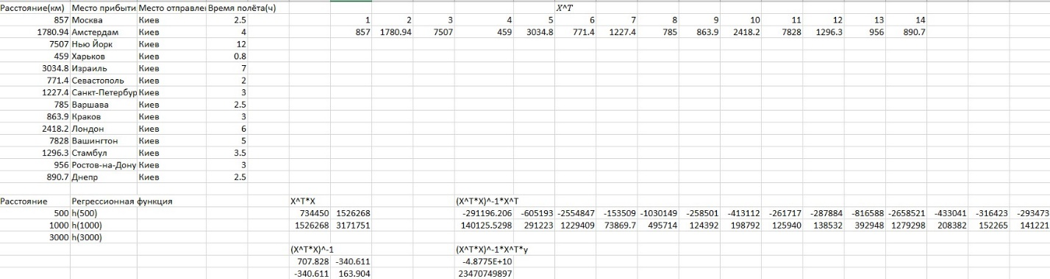

Рис. 2. Розрахунки та результати

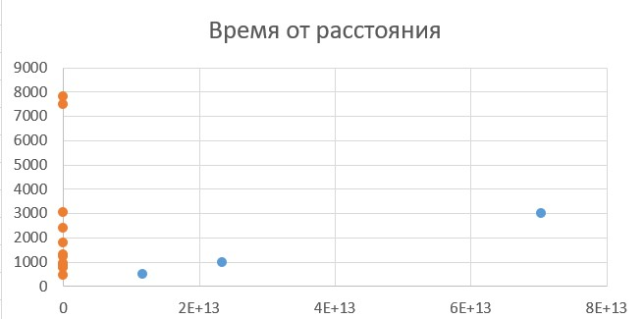

Рис.3. Графік

Створення прогнозу для перевірочних даних:



Перейдемо до чисельного рішення. Для цього створимо лист «Чисельне рішення».

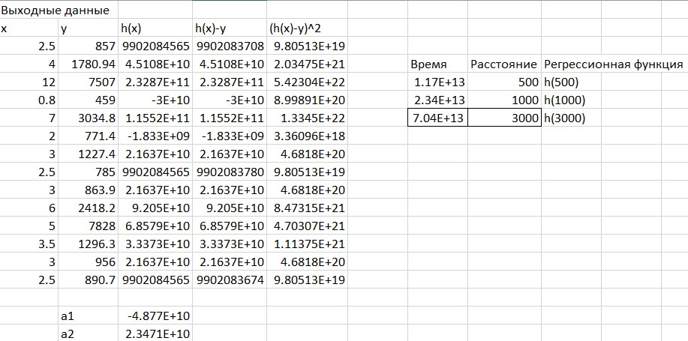

Рис. 4. Розрахунки та результати

Порівняємо прогнози, отримані обома методами.

|  |  |  |
| --- | --- | --- |
|  | Аналітичне рішення | Чисельне рішення |
| 500 | 1.16866E+13 | 1.17E+13 |
| 1000 | 2.3422E+13 | 2.34E+13 |
| 3000 | 7.03635E+13 | 7.04E+13 |

Перейдемо до підбору функції регресії. Розділимо вихідну вибірку на дві частини: навчальну і перевірочну. Побудуємо регресію за навчальною частиною вибірки для лінійної, квадратичної та кубічної функцій.

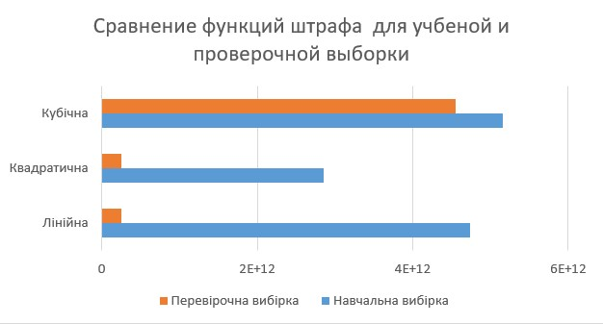

Рис. 5. Порівняння функцій штрафу

Висновок: для мінімізації функції штрафу вигідніше обирати кубiчну, оскільки саме вона продемонструвала найкращий результат.